Урок по изобразительному искусству в 3 классе
Тема раздела: Зимний вернисаж
Тема урока: Русская зима
Цель урока: учить изображать картины зимы сквозь призму собственного восприятия зимней природы.
Учебные задачи:
Предметные:
-иметь представление об изображении зимней природы;
-уметь пользоваться акварельными красками;
-создать условия для активной совместной учебной деятельности
-изображать зимние картины по образцу.
Метапредметные:
Познавательные:
-осознанное и произвольное речевое высказывание в устной форме об особенностях и признаках зимней поры;
-составление описания зимних пейзажей;
-формулирование ответов на вопросы учителя;
-использование образной речи при описании зимних пейзажей;
-умение формулировать проблему; самостоятельно осуществлять поиск способов решения проблем творческого и поискового характера.
Коммуникативные:
-уметь выражать собственное мнение, отстаивать свою точку зрения, строить понятные речевые высказывания о красоте зимних пейзажей, своем отношении к произведениям живописи;
-уметь вступать в коммуникацию со сверстниками в ходе групповой работы.
Регулятивные:
-уметь принимать и сохранять творческую задачу, планируя свои действия в соответствии с ней;
-вырабатывать способность различать способ и результат действия;
уметь работать в группе, сотрудничать, невзирая на индивидуальные различия;
-в сотрудничестве с учителем ставить новые творческие и учебные задачи.
Личностные:
-эмоционально отзывчивы и эстетически восприимчивы к явлениям зимней природы, к произведениям искусства (поэзии, живописи, графики, народного искусства) и к красоте окружающего мира;
-связывают свои наблюдения за зимними приметами родного края с оценкой увиденного в произведениях искусства.
Используемые наглядные средства и ЦОР: проектор, доска, компьютер с презентацией, иллюстрации.
Контроль и оценка достижения планируемых результатов образования обучающихся на данном уроке осуществляется путем выделения критериев и оценивания по критериям.
Технологическая карта урока ИЗО

Этапы урока/время (мин) | Содержание (ход) урока |  | Решаемые учебные задачи
 | Деятельность учителя | Деятельность ученика
Мотивационно-целевой этап (5 мин)  УЗУ: настроить учащихся на продуктивную деятельность на уроке.  УЗу: настроиться на продуктивную деятельность на уроке.  ПЗ: побеседовать с учителем. | Учитель: ребята, посмотрите в окно. Какое сейчас время года?  Учитель: с чем у вас ассоциируется зима? Какие у нее главные атрибуты? Расскажите, что вы чувствуете, когда смотрите на красивые зимние пейзажи?  Учитель: итак, теперь, когда мы все поделились своими впечатлениями и эмоциями, начнем наш урок. | Ученики: зима.  Ученики: делятся собственным мнением, высказывают свою точку зрения, в устной форме описывают чувства. | Создание положительной мотивации к изучению нового материала в ходе урока.
Поисково-исследовательский этап (10 мин)  УЗ 1  Вид УЗ: рассмотрение картин  УЗУ: создать условия для возникновения поисковой деятельности на уроке.  УЗу: узнать о холодных и теплых цветах.  ПЗ: побеседовать с учителем, рассмотреть картины.  Ск: картины на слайде. | Учитель: ребята, а как вы думаете, какие средства используют художники, чтобы показать красоту зимы?  Учитель: мы с вами уже сказали, что зима - холодное время года. А вы знаете, что цвета тоже бывают холодными?  Учитель: а какие цвета и оттенки чаще всего используют для изображения зимних пейзажей?  Учитель: эти цвета, что вы перечислили, называют холодными. Давайте поговорим об этом подробнее. Посмотрите на слайд.  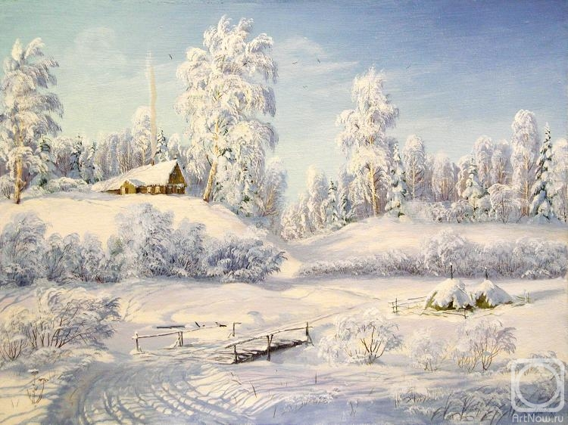  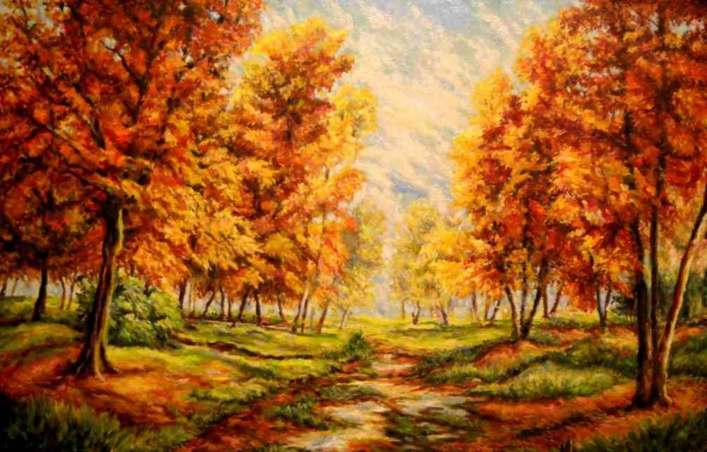  Учитель: какие времена года изображены на этих пейзажах?  Учитель: давайте сравним эти картины. Посмотрите на первую. Эту картину написал известный художник Виктор Янов. Какие цвета в ней преобладают?  Учитель: правда же, ведь когда смотрим на такую картину, становится как будто холодно? Поэтому такие цвета называют холодными. К ним относятся все оттенки синего, зеленого и фиолетового. А теперь взгляните на вторую картину. Эту картину написала художница Лилия Черная. Какие цвета в ней?  Учитель: вы верно все назвали. Такие цвета вызывают у нас чувство тепла, как будто нас согревают, поэтому их называют теплыми. К ним относятся все оттенки красного, желтого и оранжевого.  Учитель: ребята, но ведь сейчас зима. Сегодня мы будем изображать зимний пейзаж. Какие цвета и оттенки мы для этого выберем? | Ученики: они используют бумагу, кисти и краски.  Ученики: нет.  Ученики: это белый, голубой, синий, серебряный.  Ученики: зима и осень.  Ученики: белый, голубой, серый, синий.  Ученики: оранжевый, красный, желтый, коричневый.  Ученики: холодные цвета. | Формирование понятий “холодные и теплые цвета”, их палитра, использование в изобразительном искусстве; рассмотрение и анализ картин русских художников.
Практический этап (20 мин)  УЗ 1  Вид УЗ: рисование зимнего пейзажа.  УЗУ: научить изображать зимний пейзаж.  УЗу: научиться изображать зимний пейзаж.  ПЗ: КСО разделиться на группы, нарисовать зимний пейзаж.  Ск: картины на слайде. | Учитель: ребята, разделитесь на группы. У вас на столах лежит все необходимое для рисования. Я предлагаю вам в группах обсудить ваши картины и изобразить зимний пейзаж. На всю работу вам отводится 20 мин. После этого группы представят свои картины. Но для начала давайте определимся, какие правила нам следует соблюдать при изображении зимнего пейзажа?  Учитель: итак, приступайте к работе. | Ученики: картина должна быть выполнена в холодных цветах; на картине должна быть изображена зима; каждый член группы принимает участие в создании картины. | Изображение зимнего пейзажа в ходе групповой работы; выделение критериев работы в группе. Групповая работа способствует развитию коммуникативных универсальных учебных действий.
Рефлексивно-оценочный этап (5 мин)  УЗ 1  Вид УЗ: беседа, представление работ учащихся.  УЗУ:создать условия для проведения рефлексии.  УЗу: провести рефлексию собственной деятельности.  ПЗ: оценить свою работу и работу одноклассников по выделенным критериям.  Ск: картины детей. | Учитель: итак, я вижу, что все закончили свои работы. Давайте сейчас каждая группа по очереди представит нам свои картины, а мы оценим по выделенным нами критериям. | Ученики представляют свои работы, оценивают друг друга по критериям; формулируют свою точку зрения, ее аргументируют, демонстрируют слаженность работы. | Проведение рефлексии собственной деятельности по выделенным критериям способствует формированию регулятивных универсальных учебных действий; развитию умения обобщать, делать выводы, формулировать свои мысли в грамотной устной форме.

